Guía 17

Esfera

Nombre del estudiante:

|  |
| --- |
|  |

Fecha:

|  |  |  |
| --- | --- | --- |
|  |  |  |

Esfera: es un **semicírculo que gira sobre su propio diámetro**, es decir, una figura lisa que carece de lados y esquinas. Sus partes son: Centro

Esfera

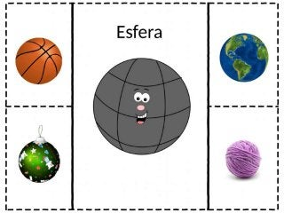

1. Remarca con un lápiz las esferas. 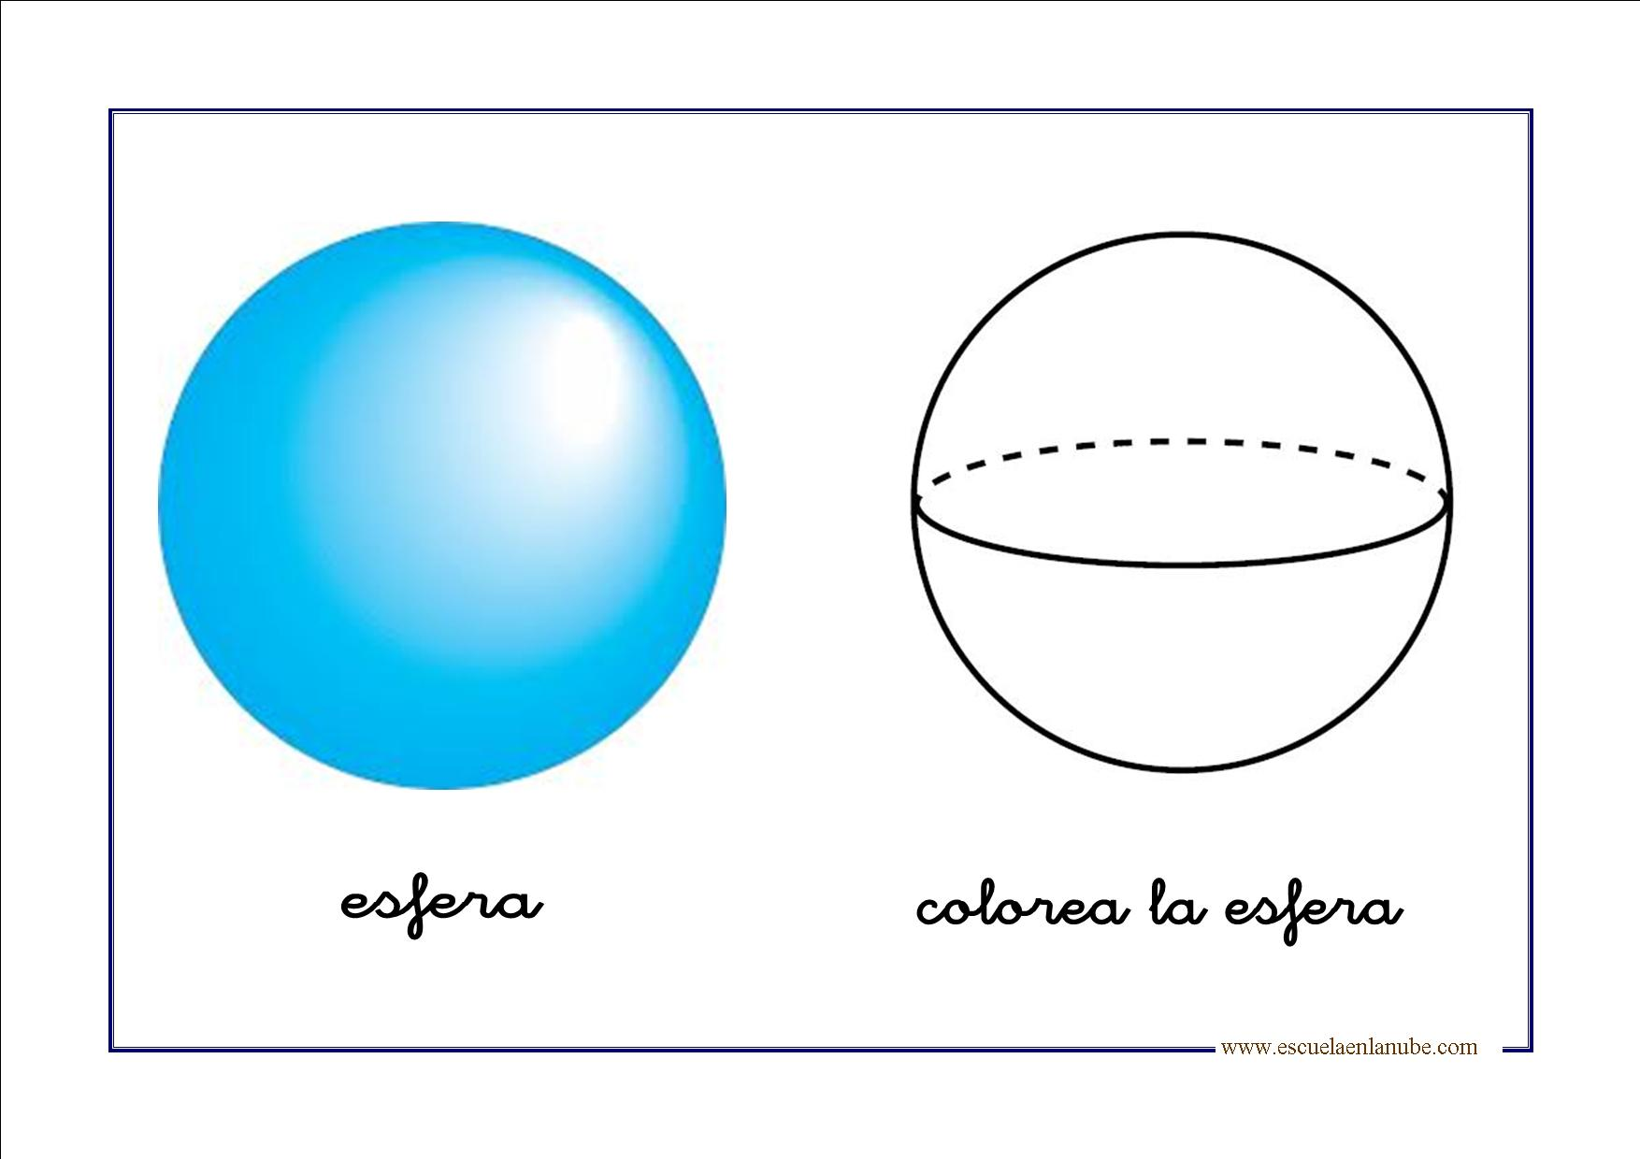
2. colorea los objetos que tienen forma de esfera

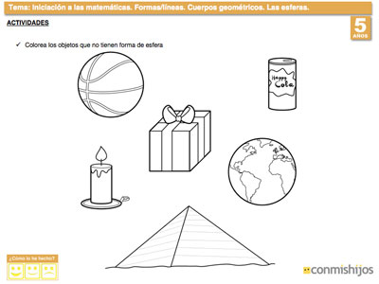

1. pinta solo la esfera.

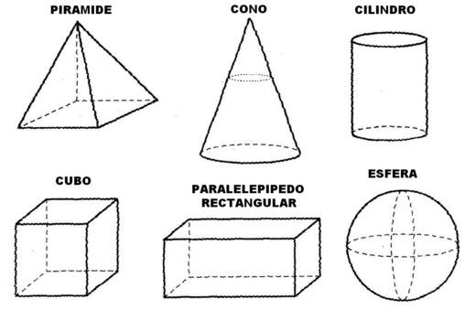

1. 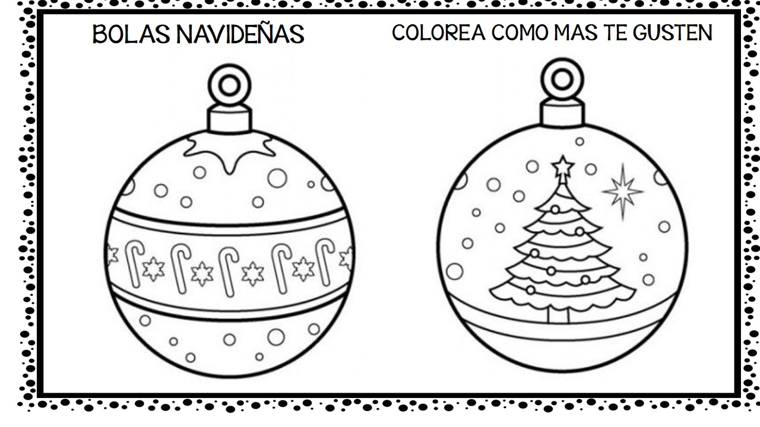Colorea las esferas de navidad